**今天完成的事情：**

**首先学习下注解的使用**

注解（Annotation）就相当于提前开发好的类，通过标记在代码块前面，用反射的方法让javac编译器、开发工具和其他程序能了解标记的代码及代码内元素。标记可以加在包、类，属性、方法，方法的参数以及局部变量上。

以下介绍几种最常用的注解

1. **Java预置的注解**

@Deprecated

* 表示某个程序元素（类、方法等）已过时

@Override

* 限定重写父类方法

@SuppressWarnings

@SafeVarargs

@FunctionalInterface

1. **Spring注解**

@Autowired

* 自动装配，作用是为了消除Java代码里面的getter/setter与bean属性中的property

（既xml配置文件中，bean的配置只用标记id和路径）

* 运作方式，按类型匹配的方式，在容器中查找匹配的bean
* 当Spring发现@Autowired注解时，将自动在代码上下文中找到和其匹配（默认是类型匹配）的Bean，并自动注入到相应的地方去

@Qualifier

* 如果容器中有一个以上匹配的Bean，则可以通过@Qualifier注解限定Bean的名称

@Qulifier(“BeanName”)

@Resource

* 功能与@Qualifier类似，相当于指定文件的作用
* 默认由name属性匹配bean

@Resource(type=Monkey.class)

@Resource(name="tiger")

@Service

* 主动声明bean，供其他类使用@Autowired将其自动注入（作为成员变量）
* 申明id，既类名且首字母小写

或者自定义bean的id

@Service（“Zoo”）

1. **构造IoC容器的注解**

在IoC容器中用注解来向Spring容器注册Bean

1. **首先在applicationContext.xml配置文件中注册自动扫描**

* <context:component-scan base-package=”相对路径1，相对路径2” />

1. **@Component**

* @Component是所有受Spring管理组件的通用形式
* @Component注解可以放在类的头上
* @Component不推荐使用

1. **@Controller**

* @Controller对应表现层的Bean，也就是Action

1. **@Service**

* @Service对应的是业务层Bean

1. **@Repository**

* @Repository对应数据访问层Bean

1. **今天算是正式完结任务一的学习，在此简单总结下所学心得**
2. 首先我们任务一的学习主题是围绕Spring框架来进行的，通过对Spring框架的搭建，学习到Java开发中需要用到的种种工具和种种技术。在实践中先应用，再运行，最后有了整体框架的概念再回过头理解各组件或技术的概念和原理，我想这种学习方法时最科学，最有效率的。

当然首要前提是把语法基础和工具都掌握好。

另一方面，在学习Spring框架时，有很多艰深的知识不是新手能够掌握的。所以在最初阶段，要能够辨识技术的难度，适当地做选择学习，适当的选择学习深度，在一定程度上放弃钻研。以能够使用为优先级，先进行框架的搭建和运行，再回顾技术知识，进行时间后的理解。

1. 因此先上一张Spring框架结构图

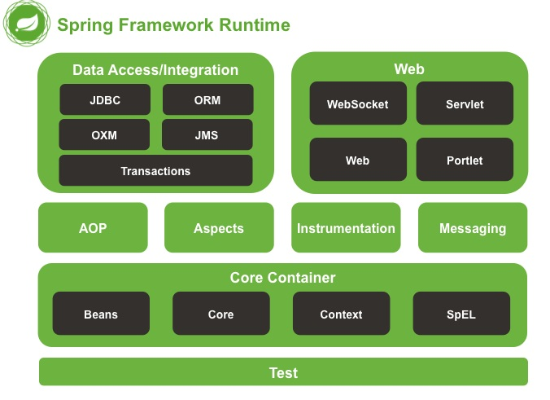

通过任务一的学习，大体对Spring框架组成构建有了一点理解

1. 最后把SpringMybatis整合工程的jar包丢到服务器环境运行后，报出一个莫名其妙的错误，一晚上时间都在排查

Exception in thread "main" org.springframework.beans.factory.parsing.BeanDefinitionParsingException:

Configuration problem: Unable to locate Spring NamespaceHandler for XML schema namespace [http://www.springframework.org/schema/context]

Offending resource: class path resource [spring/springConfig.xml]

**明天计划完成的事情：**

今天测试服务器匆忙，没有把任务一的回顾写完，明天抽空回顾任务一的知识点

另外将服务器的Jar包跑通

最后有时间开始准备SpringMVC的部署

**遇到的问题：**

同步数据库时，遇到了用户权限问题，浪费了很多时间

上传jar包后，遇到了无法定位的异常问题，正在排查

**收获：**

学习了注解的用法，准备在部署SpringMVC时开始使用